**Церах (Лапец) Евгения (Cierachowa Euhenija z Łapciow)**

27 октября 1790 г – венчание со Степаном Церахом (НИАБ 136-13-894, лист 68об, №9/1790-б (ориг)).

5 ноября 1794 г – крещение сына Павла НИАБ 136-13-894, лист 23, №52/1794-р (ориг)), (РГИА 823-2-18, лист 251,№38/1794-р (коп)).

28 июля 1797 г – крещение дочери Хрыстыны (НИАБ 136-13-894, лист 34, №48/1797-р (ориг)).

1 апреля 1800 г – крещение дочерей близнецов Евы Дороты и Настасьи Анны (НИАБ 136-13-894, лист 41, №12/1800-р (ориг), РГИА 823-2-18, лист 275,№12/1800-р (коп), НИАБ 136-13-949, лист 102, №12/1800-р (коп)).

**НИАБ 136-13-894:** Лист 68об. **Метрическая запись №9/1790-б (ориг).**

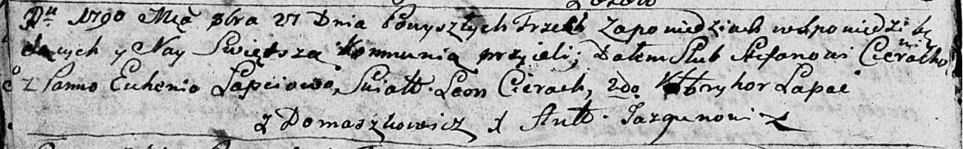

Дедиловичская Покровская церковь. 27 октября 1790 года. Метрическая запись о венчании.

Cierach Stefan – жених, с деревни Домашковичи.

Łapciowa Euhenia – невеста.

Cierach Leon – свидетель.

Łapać Hryhor – свидетель.

Jazgunowicz Antoni – ксёндз.

**НИАБ 136-13-894:** Лист 23. **Метрическая запись №52/1794-р (ориг).**

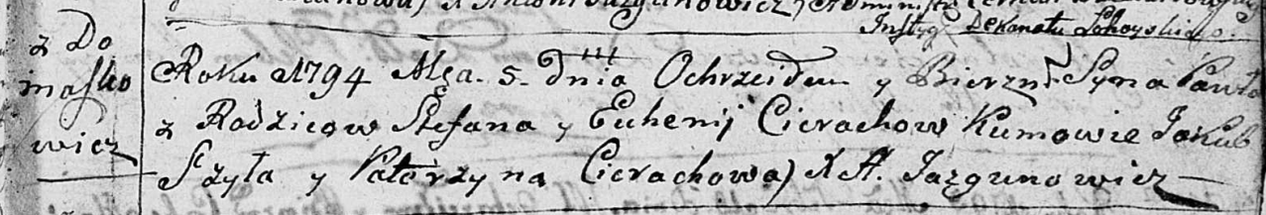

Дедиловичская Покровская церковь. 5 ноября 1794 года. Метрическая запись о крещении.

Cierach Paweł – сын родителей с деревни Домашковичи.

Cierach Stefan – отец.

Cierachowa Euhenija – мать.

Szyło Jakub - кум.

Cierachowa Katerzyna - кума.

Jazgunowicz Antoni – ксёндз.

**РГИА 823-2-18:** Лист 251. **Метрическая запись №38/1794-р (коп).**

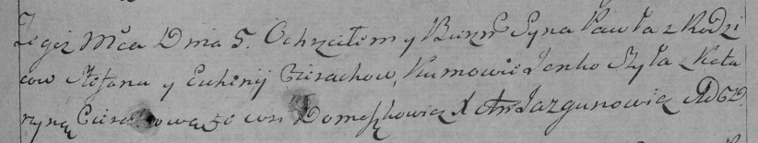

Дедиловичская Покровская церковь. 5 ноября 1794 года. Метрическая запись о крещении.

Cierach Paweł – сын родителей с деревни Домашковичи.

Cierach Stefan – отец.

Cierachowa Euhenija – мать.

Szyła Janko – кум.

Cierachowa Katarzyna – кума.

Jazgunowicz Antoni – ксёндз.

**НИАБ 136-13-894:** Лист 34. **Метрическая запись №48/1797-р (ориг).**

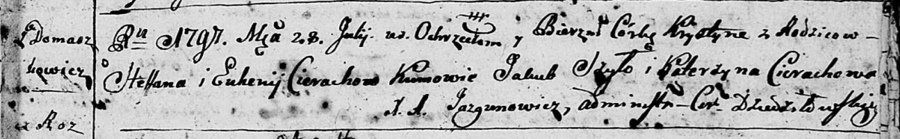

Дедиловичская Покровская церковь. 28 июля 1797 года. Метрическая запись о крещении.

Cierachowna Krystyna – дочь родителей с деревни Домашковичи.

Cierach Stefan – отец.

Cierachowa Euhenija – мать.

Szyło Jakub - кум.

Cierachowa Katerzyna - кума.

Jazgunowicz Antoni – ксёндз.

**НИАБ 136-13-894:** Лист 41. **Метрическая запись №12/1800-р (ориг).**

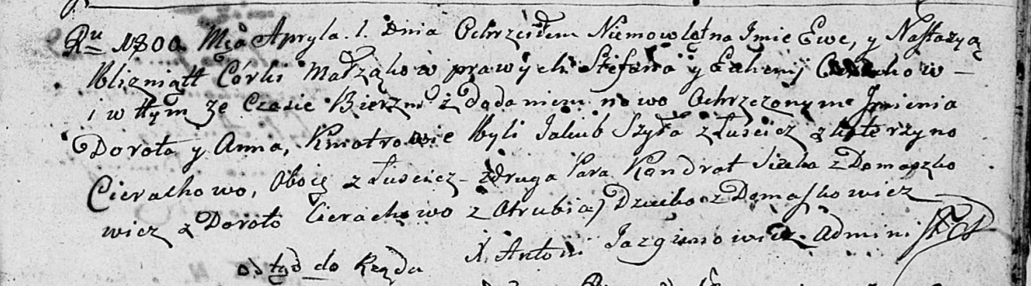

Дедиловичская Покровская церковь. 1 апреля 1800 года. Метрическая запись о крещении.

Cierachowna Ewa Dorota – близнец, дочь родителей с деревни Домашковичи.

Cierachowna Nastazyja Anna – близнец, дочь родителей с деревни Домашковичи.

Cierach Stefan – отец.

Cierachowa Euhenija – мать.

Szyło Jakub – кум, крестный отец Евы Дороты, с деревни Лустичи.

Cierachowa Katerzyna – кума, крестная мать Евы Дороты, с деревни Лустичи.

Siczko? Kondrat – кум, крестный отец Настасьи Анны, с деревни Домашковичи.

Cierachowa Dorota – кума, крестная мать Настасьи Анны, с деревни Отруб.

Jazgunowicz Antoni – ксёндз.

**РГИА 823-2-18:** Лист 275. **Метрическая запись №12/1800-р (коп).**

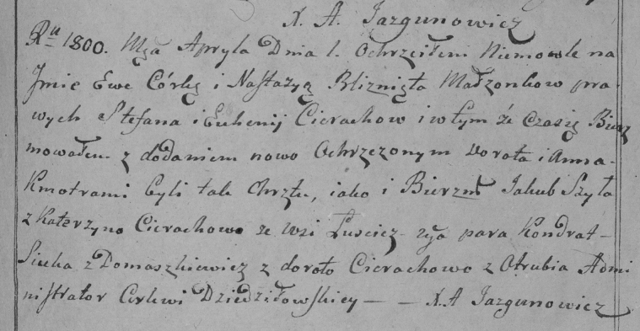

Дедиловичская Покровская церковь. 1 апреля 1800 года. Метрическая запись о крещении.

Cierachowna Ewa Dorota – близнец, дочь родителей с деревни [Домашковичи].

Cierachowna Nastazya Anna – близнец, дочь родителей с деревни [Домашковичи].

Cierach Stefan – отец.

Cierachowa Euhenija – мать.

Szyła Jakub – кум, с деревни Лустичи.

Cierachowa Katerzyna – кума, с деревни Лустичи.

Siczko Kondrat – кум, с деревни Домашковичи.

Cierachowa Dorota – кума, с деревни Отруб.

Jazgunowicz Antoni – ксёндз.

**НИАБ 136-13-949:** Лист 102. **Метрическая запись №12/1800-р (коп).**

(См. тж.: РГИА 823-2-18, лист 275,№12/1800-р (коп), НИАБ 136-13-894, лист 41,№12/1800-р (ориг))

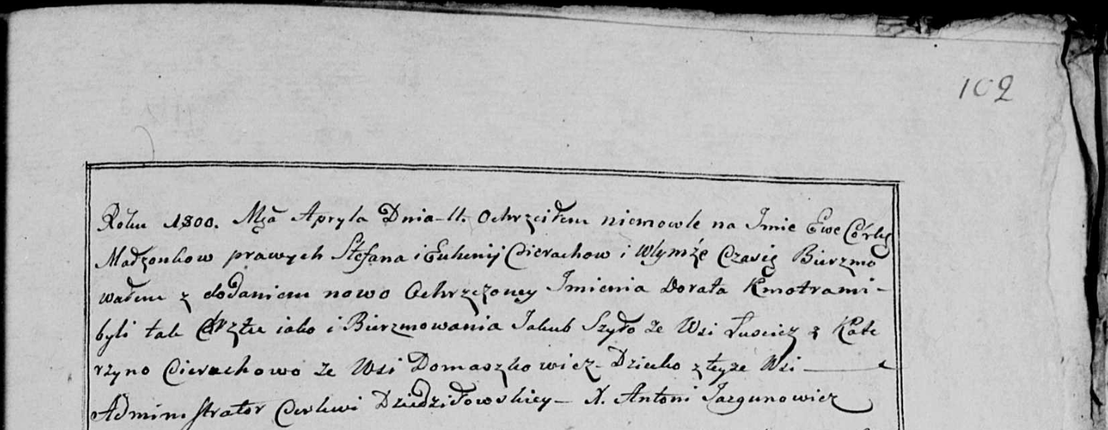

Дедиловичская Покровская церковь. 11 апреля 1800 года. Метрическая запись о крещении.

Cierachowna Ewa Dorota – дочь родителей с деревни Домашковичи.

Cierach Stefan – отец.

Cierachowa Euhenia – мать.

Szyło Jakub – кум, с деревни Лустичи.

Cierachowa Katerzyna - кума, с деревни Домашковичи [Лустичи].

Jazgunowicz Antoni – ксёндз.